NOEMI GONZALEZ DOMINGUEZ
EJERCICIO CREAR BASE DE DATOS DESDE JAVA:
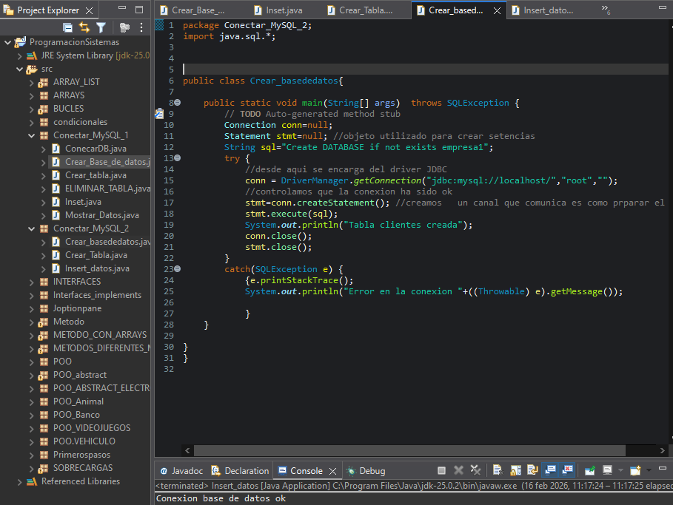
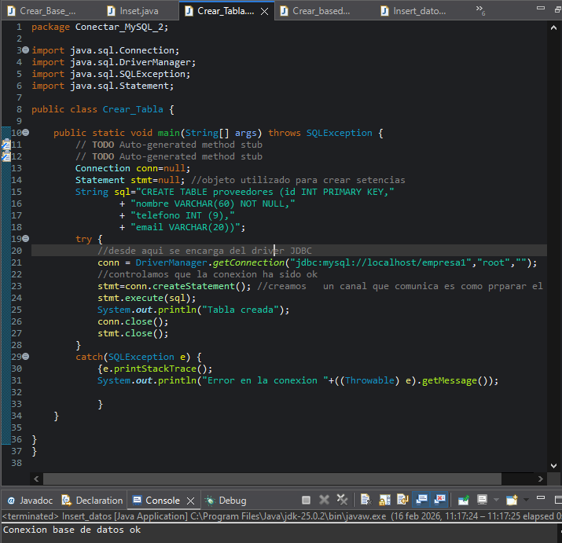
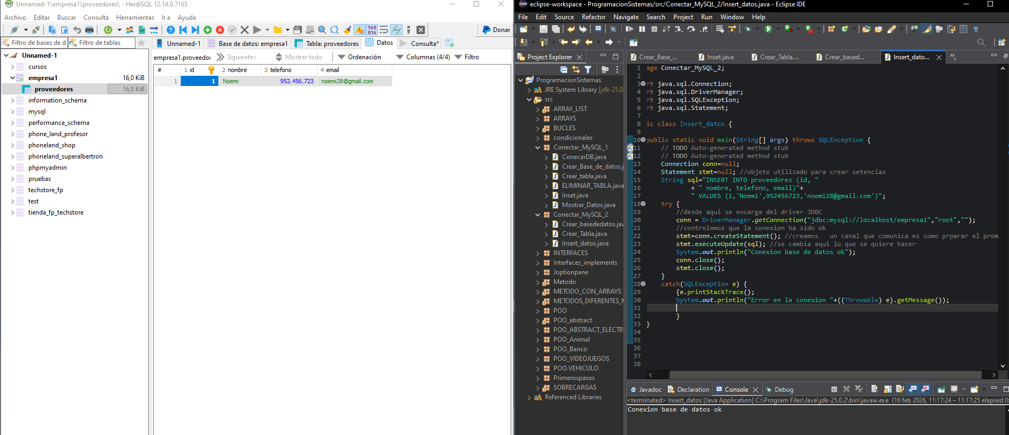Crear tabla productos:
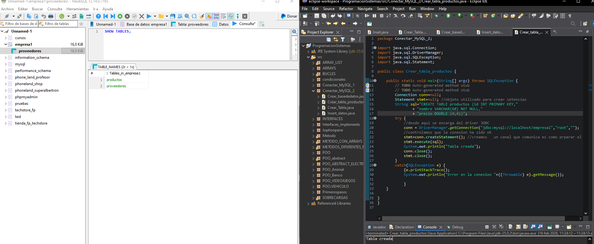
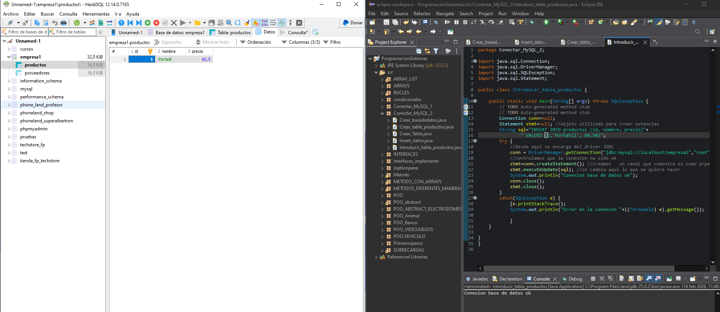
MOSTRAR POR PANTALLA:
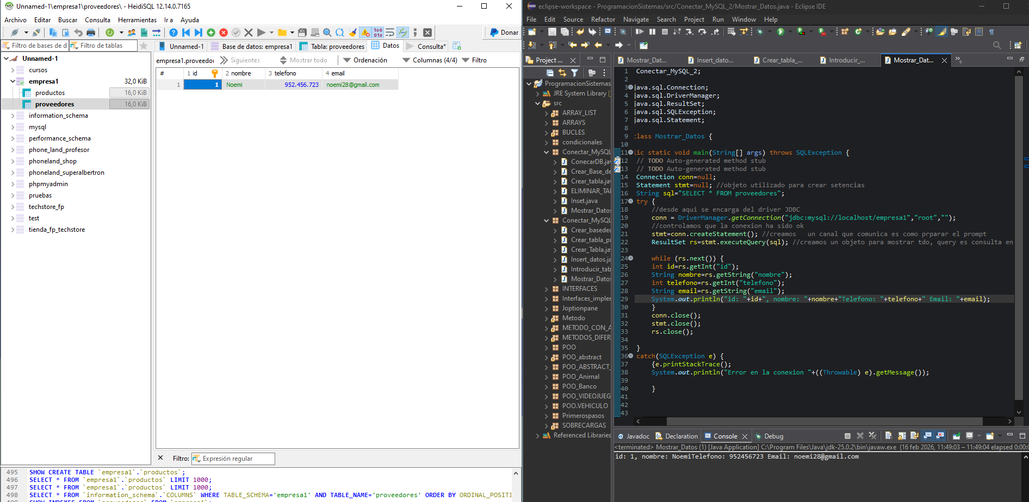
AHORA HACEMOS UNA COPIA DEL PAQUETE Y LO PEGAMOS EN SRC:
Añadimos preparedStatement y prepareStatement
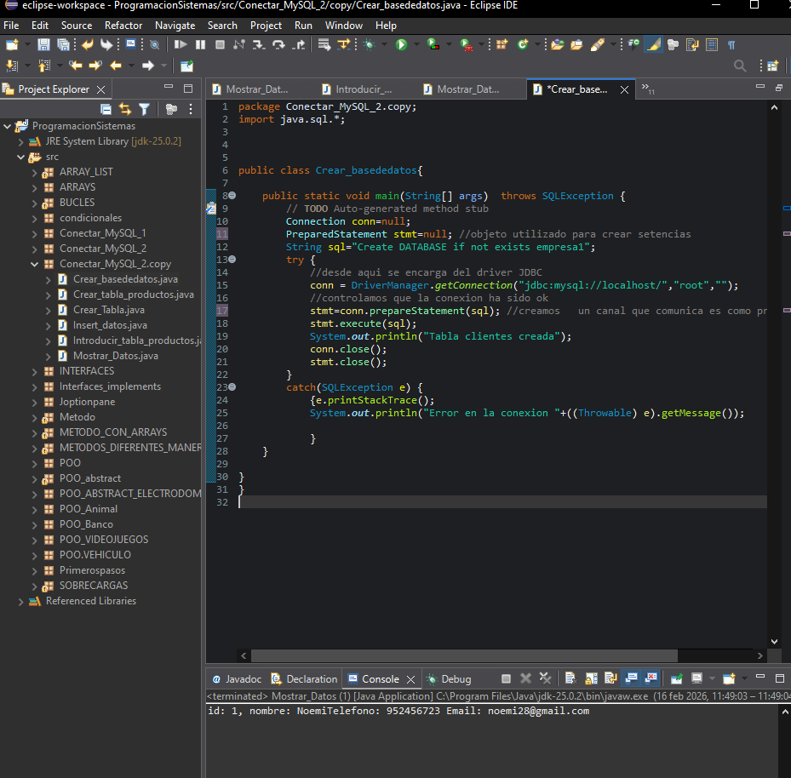
INTRODUCIR OTROS DATOS:
